《重庆医学》论文模板

文章正文字号为宋体五号字，1.5倍行距，单栏。全文文字请进一步仔细推敲，力求言简意赅。

- 论文结构

中文题目*
中文题名一般以20个汉字以内为宜，最好不设副标题，一般不用标点符号，尽量不使用缩略语。如文章有基金支持，则上标*号。
作者A¹，作者B²，作者C^{1△}（通讯作者）……
（1.XX院XX科，XX省XX市 邮编；2.XX院XX科，XX省XX市 邮编……）
第一作者单位应是稿件报道研究的知识产权所属的单位。
摘 要： [目的]ⅩⅩⅩⅩⅩⅩⅩⅩⅩⅩⅩ；[方法]ⅩⅩⅩⅩⅩⅩⅩⅩⅩⅩ；[结果]ⅩⅩⅩⅩⅩⅩⅩⅩⅩⅩⅩⅩⅩⅩⅩ；[结论]ⅩⅩⅩⅩⅩⅩⅩⅩⅩⅩⅩⅩⅩⅩⅩⅩ
摘要250～300字，目的、结论用简明准确的一句话概括。
关键词： ⅩⅩⅩ；ⅩⅩⅩⅩ；ⅩⅩⅩ；ⅩⅩ
3～8个；尽量使用最新版美国国立医学图书馆《医学主题词表》中所列的词，且必须用全称；中文译名可参照中国医学科学院医学信息研究所编译的《中文医学主题词表》，未被词表收录的新的专业术语(自由词)可直接作为关键词使用，建议排在最后。多个关键词之间应用分号“；”分隔。
中图分类号：
中图分类号查找地址：http://ztflh.jourserv.com/，具体到三位数以上，如R573.2。

英文题目（TITLE）
Author¹，Author ²，Author^{1△}
（1.Department，Hospital，City，Province 邮编，China；2. Department，Hospital，City，Province 邮编，China）
Abstract [Objective] ⅩⅩⅩⅩⅩⅩⅩⅩⅩⅩⅩⅩⅩⅩⅩⅩⅩⅩⅩⅩ[Methods] ⅩⅩⅩⅩⅩⅩⅩⅩⅩⅩⅩⅩⅩⅩ [Results] ⅩⅩⅩⅩⅩⅩⅩⅩⅩⅩⅩⅩⅩⅩⅩⅩⅩ [Conclusion] ⅩⅩⅩⅩⅩⅩⅩⅩⅩⅩⅩⅩⅩⅩⅩⅩ
200～300单词，与中文摘要对应。
[Key word]ⅩⅩⅩ；ⅩⅩⅩⅩ；ⅩⅩⅩ；ⅩⅩ
3～8个,与中文关键词对应。

正文部分
ⅩⅩⅩⅩⅩⅩⅩⅩⅩⅩⅩⅩⅩⅩⅩⅩⅩⅩⅩⅩⅩⅩⅩⅩⅩⅩⅩⅩⅩⅩⅩⅩⅩⅩⅩⅩⅩⅩⅩⅩⅩⅩⅩⅩⅩ
前言部分概述研究的背景、目的、研究思路、理论依据、研究方法、预期结果和意义等，一般不超过250个汉字，一段话描述即可。
1资料与方法/材料与方法
1.1 一般资料/材料 ⅩⅩⅩⅩⅩⅩⅩⅩⅩⅩⅩ
研究对象选取时间、来源以及基本指标。
当研究对象为人时，作者应该说明是否符合人体试验伦理学标准，并得到伦理委员会的批准是否有患者知情同意（需上传伦理证明书）。临床试验设计应交代采用的分组方法、盲法措施、受试对象的纳入和剔除标准等，并交代如何控制重要的非试验因素的干扰和影响。
当研究对象为动物时，说明动物种类、性别、来源及生产许可证号；所用试剂应标明出产公司、出产地及生产批号。
1.2 方法 ⅩⅩⅩⅩⅩⅩⅩⅩⅩⅩⅩ
仪器和试剂标明生产单位、国家。
1.3 统计学处理 ⅩⅩⅩⅩⅩⅩⅩⅩⅩⅩⅩ
统计学符号一律采用斜体表示。同时注意以下要求：（1）均数±标准差用“$\overline{χ}$±s”表示，其中均数和标准差均用英文小写、斜体；（2）t检验的“t”用英文小写，斜体；（3）F检验的“F”用英文大写、斜体；（4）χ²检验的“χ”用希腊字母小写，斜体；（5）相关系数用“r”表示，英文小写、斜体；（6）概率用“P”表示，英文大写、斜体。
统计学处理应包括统计分析软件的介绍、数据表达方式的介绍、统计学方法的交代、检验水准的设定。如：采用SPSS20.0统计软件进行统计分析，计量资料正态分布用$\overline{χ}$±s表示，组间比较采用t检验，多组间比较采用方差分析；非正态分布、方差不齐的计量资料数据用中位数（四分位间距）表示；组间比较采用什么统计学分析（如秩和检验）；计数资料用率/百分比/构成比表示，组间采用x²检验，检验水准α=0.05，以P＜0.05为差异有统计学意义。
2 结果
2.1 小标题 ⅩⅩⅩⅩⅩⅩⅩⅩⅩⅩⅩ
2.2 小标题 ⅩⅩⅩⅩⅩⅩⅩⅩⅩⅩⅩ
“结果”部分内容只列出本次研究的结果，而他人的结果与本次研究结果的比较只能在讨论中出现，并且“有言必有出处”，并注意“结果”中的描述与“摘要”中结果的描述是否有出入。“结果”部分的层级标号应为（1）①；（2）②……
3 讨论
ⅩⅩⅩⅩⅩⅩⅩⅩⅩⅩⅩ
字数800～1200。不得出现文中“结果”没有阐述的本研究得出的数据。“讨论”应首先对背景进行简短介绍（与前言不同），再通过对比他人文献重点推出本文结果及论点。不得重复“结果”部分字样，简短说明即可。参考文献符号应与后文一致，且按顺序排列。
参考文献
[1]Herrmann D, Scherg H, Verres R,et al. Resilience in infertile couples acts as a protective factor against infertility-specific distress and impaired quality of life[J]. J Assist Reprod Genet,2011 ,28(11):1111-1117.
[2]初景利, 邵正荣. 图书馆知识服务战略研究[M]. 2版北京：北京图书馆出版社, 2004：36-48.
……

- 其他要求

图表格式
表1 表题（数据表示方式，数据单位）
数据表示方式有$\overline{χ}$±s、[（n）%]、%等。
表题需简明扼要，一看即懂。表格一般纵项为分组，横项为观察指标。表内数据要求同一指标保留的小数位数相同。表注按从上到下、从左到右的顺序以a、b、c等标注于对应值右上角，并依次在表注中说明其意义。

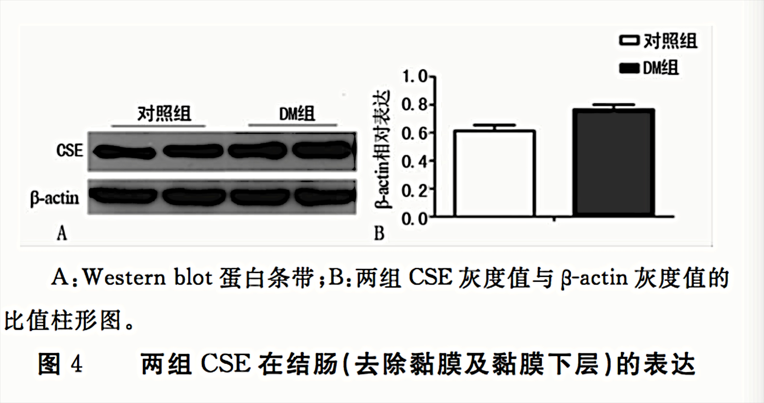
统计图：打印应该点线分明、粗细适当、墨色均匀、切忌浅淡。横纵坐标标目应简明，且必须标注量、单位国际符号。坐标上的量与单位的符号和缩略词应与正文一致。
照片图：请选用图像清晰、层次分明、反差良好的黑白或彩色照片（JPG、JPEG格式）。病理照片要求注明染色方法和放大倍数（如：HE，×200）。对可辨认的患者照片，作者应负责征得患者的同意，并进行技术处理，尽量使其不易辨认患者身份。

缩略语
除已被公认的常用缩略语可不加说明直接引用(http://www.cqyxzz.com/news.aspx?id=257)外，其余在摘要和正文中首次出现的英文缩略语，请中英文全称，后面再次出现，请用缩略语代替，如：十二烷基硫酸钠（sodium dodecyl sulfate,SDS），后面再次出现就用SDS代替。需重复出现2次及2次以上才能使用英文缩略语，如果只出现1次，请使用中文全称。请在文章完成后，用Word的查找功能对每一个缩略语逐一核对。文中引用中国人姓名时，应写全名。

数字用法
凡是可以使用阿拉伯数字且很得体的地方，均应使用阿拉伯数字。数值范围的表示形式：5至10应为5～10；5万至10万应为5万～10万，不能写成5～10万；3×10⁹至5×10⁹应为3×10⁹～5×10⁹，或(3～5)×10⁹，不能写成3～5×10⁹；60%至70%应为60%～70%，不能写成60～70%。5至6摄氏度应写为5℃～6℃，不能写成5～6℃。以百分数表示的均值和标准差应写作(50.2±0.6)%，而不写作50.2±0.6%或50.2%±0.6%。分数的分号用斜线表示，数学公式例外。

参考文献
（1）文献应有12/15条，非本世纪文献请删除。
（2）外文文献格式请按pubmed上的修改。
pubmed地址：http://www.ncbi.nlm.nih.gov/pubmed/
例：[1] Herrmann D, Scherg H, Verres R,et al. Resilience in infertile couples acts as a protective factor against infertility-specific distress and impaired quality of life[J]. J Assist Reprod Genet,2011 ,28(11):1111-1117.
（3）中文参考文献格式
[1]（期刊论文）作者.题名[文献类型标志].刊物名称，出版年，卷（期）：起止页码.
例：[1] 张晓林, 曾燕, 李麟, 等. 开放学术信息资源环境的挑战及其应对策略[J].图书情报工作,2012,56 (19): 5-12,17.
[2]（图书）作者.书名[文献类型标志].版本.出版地：出版社，出版年：起止页码.
例：[1] 初景利, 邵正荣. 图书馆知识服务战略研究[M]. 2版北京：北京图书馆出版社, 2004：36-48.
[3]（学位论文）论文作者. 题名[D]. 学位授予单位所在城市: 学位授予或论文出版单位,年份.
例：[1] 周金娉. 开放存取期刊学术影响力研究[D].长春：吉林大学,2013.
[4]（析出论文）析出文献主要责任者. 析出文献题名[文献类型标志/文献载体标志] //会议文献主要责任者. 会议文献题名: 其他题名信息. 出版地: 出版者，出版年: 析出文献起页-止页[引用日期]. 获取和访问路径.
注：文集或汇编题名后应注明会议地点和年份；文献类型标志/文献载体标志为电子文献必须著录的项目，引用日期、获取和访问路径为联机文献必须著录的项目。
例：[1] 董家祥, 关仲英, 王兆荃, 等. 重症肝炎的综合基础治疗[C]//张定凤.第三届全国病毒性肝炎专题学术会议论文汇编,南宁,1984.北京:人民卫生出版社,1985:203-212.
[5]（网上文献）作者.题名[文献类型标志].[检索日期].网址.
例：[1] Hopkinson A. UNIMARC and metadata: Dublin Core [EB/OL]. [2012-12-08]. http:// www.ills.org/IV/ifla64/138-161e.htm.

*基金项目：基金名称（基金编号）。第一作者简介：姓名（出生年－），职称，学历（或学位），主要从事XXXX的研究。△通讯作者，Tel：XXXX；Email：XXXX。

